东营市大象教育招聘简章
一、公司简介
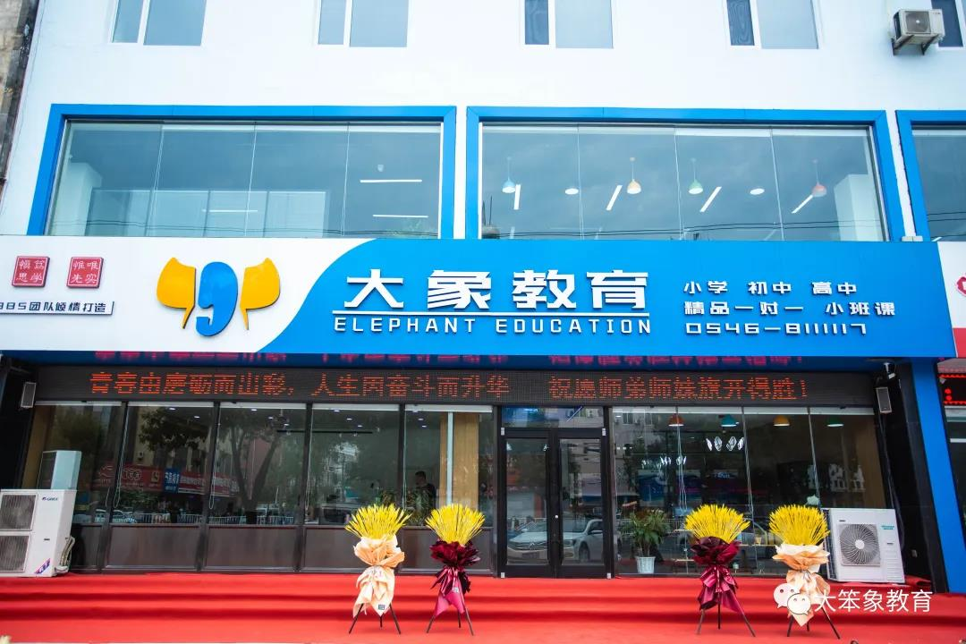
大象教育（东营区大笨象教育培训学校，以下简称大象教育）是经东营市教育局批准设立的从事中学生文化课培训的教育机构。作为一家由985团队创办的教育企业，我们专注于初、高中数理化课程研发和教学设计。
学校位于东营市繁华的西三路银座二店北邻，地理位置优越。学校拥有教学和办公面积600平米，为教师工作和学生学习提供了良好环境。
大象教育始终坚持教育教学的基本原则，致力于高品质的中学生数理化校外培训。坚持对学生的引导原则，为学生的成长贡献力量。
二、应届生薪酬待遇
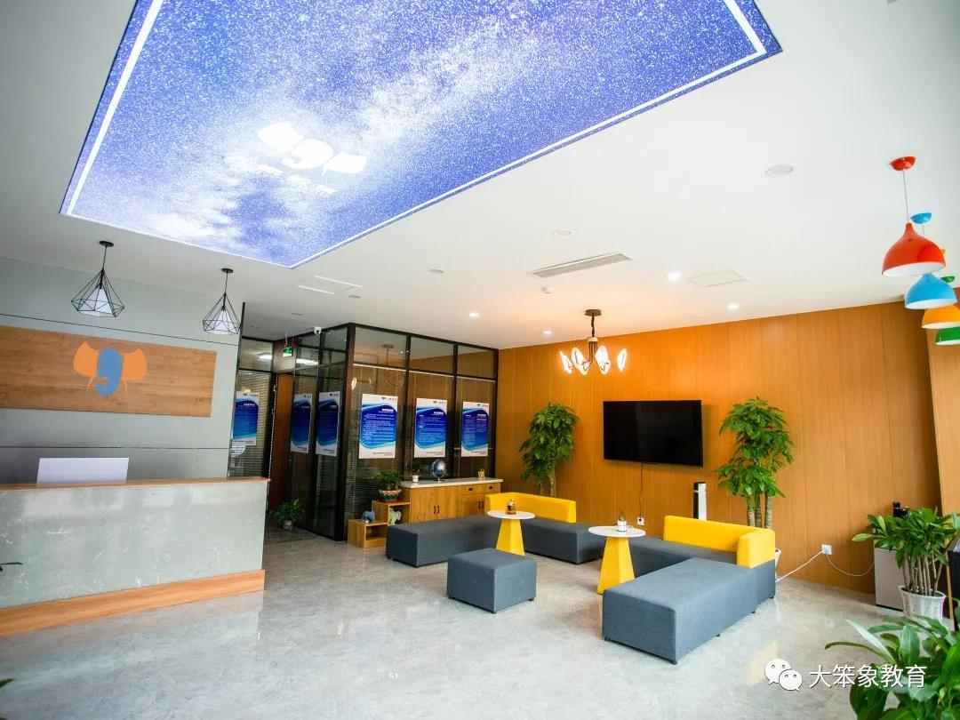
1.月薪6K-11K；
基础无责任底薪4130元；
教师授课绩效奖金。
2.五险一金+成长奖+亲情工资+教育津贴；
转正即缴纳五险一金，公积金企业直缴；
转正员工随公司发展成长奖每月叠加增长，上不封顶。
3.年度全员旅行2次。
4.应届生支持和培训
新人进入公司提供住宿，全面培训，新人保护试课真空期，不用担心经验和基础问题。
三、招聘职位
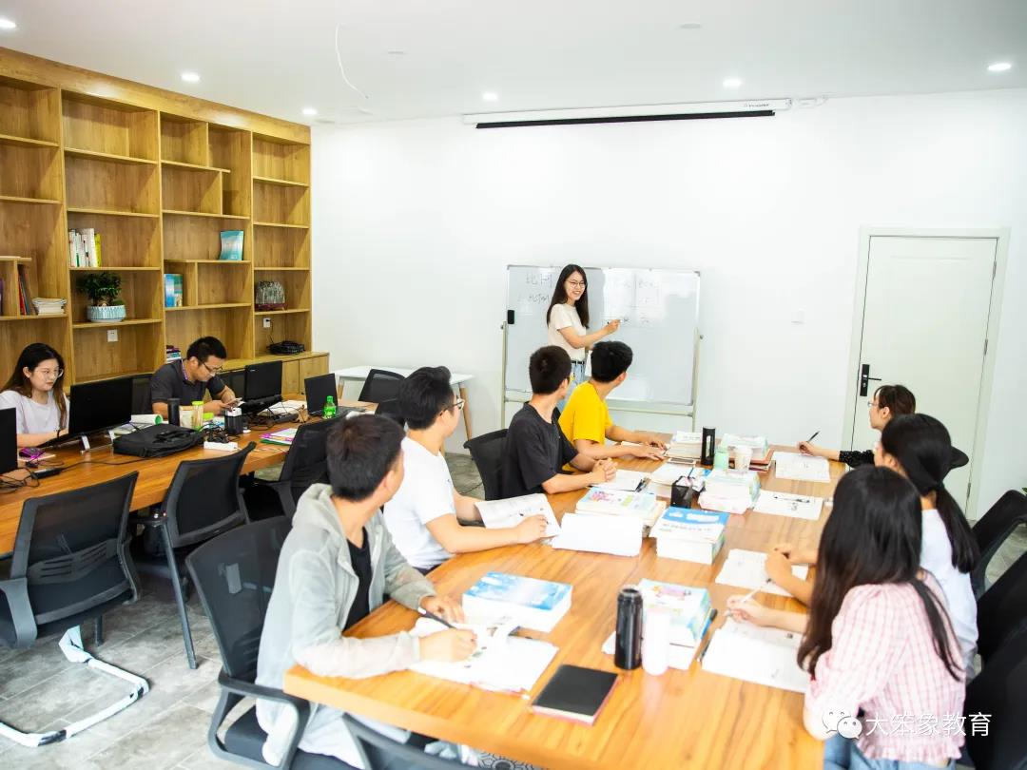
初中数学老师（6人）
岗位要求：1、本科学历。2、性格开朗，具有良好的沟通、交流能力。3、肯吃苦，能够顺利完成大象教育岗前培训所有要求。4、有一定的初中数学知识基础。
高中数学老师（3人）
岗位要求：1、本科学历。2、性格开朗，具有良好的沟通、交流能力。3、肯吃苦，能够顺利完成大象教育岗前培训所有要求。4、有一定的高中数学知识基础。
初中理化老师（4人）
岗位要求：1、本科学历。2、性格开朗，具有良好的沟通、交流能力。3、肯吃苦，能够顺利完成大象教育岗前培训所有要求。4、有一定的初中物理、化学知识基础。
高中理化老师（2人）
岗位要求：1、本科学历。2、性格开朗，具有良好的沟通、交流能力。3、肯吃苦，能够顺利完成大象教育岗前培训所有要求。4、有一定的高中物理、化学知识基础。
初、高中英语老师（3人）
岗位要求：1、本科学历。2、性格开朗，具有良好的沟通、交流能力。3、肯吃苦，能够顺利完成大象教育岗前培训所有要求。4、有一定的初、高中英语知识基础。
四、办公环境
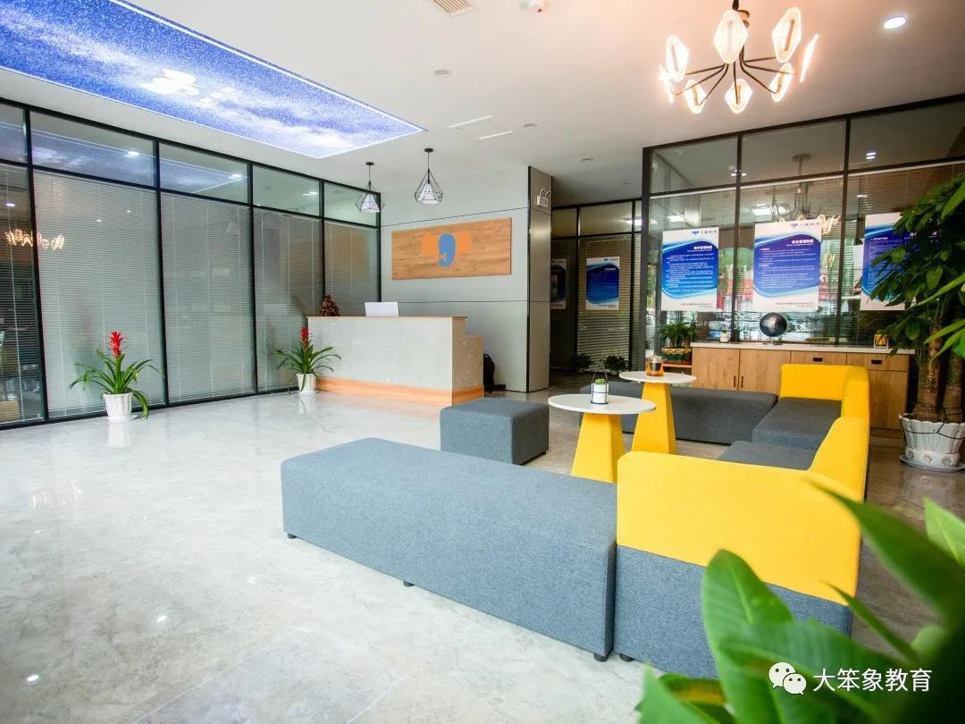

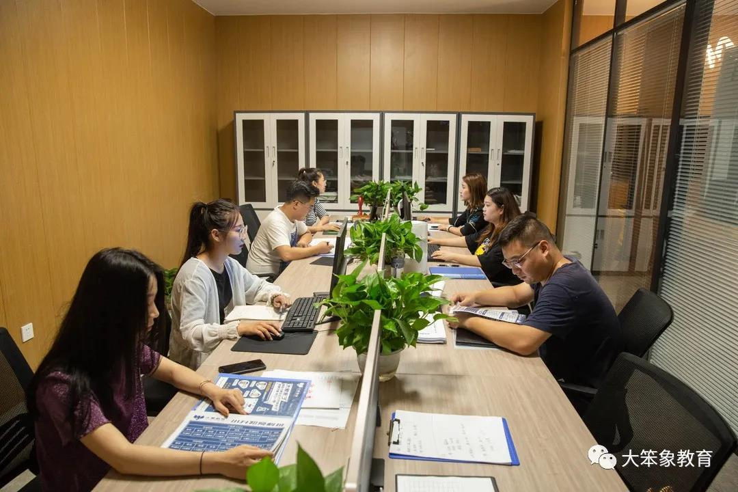

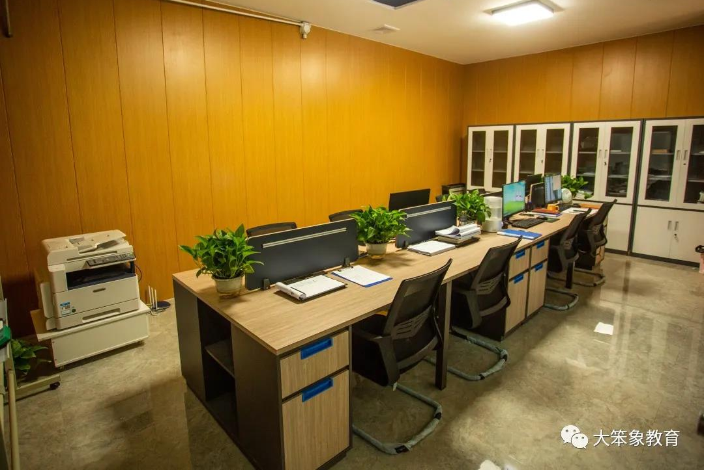
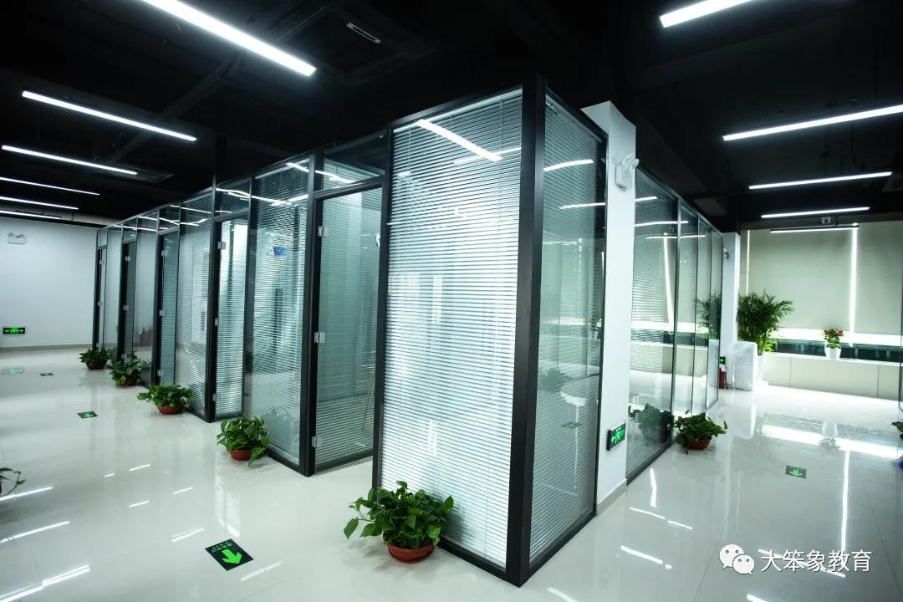

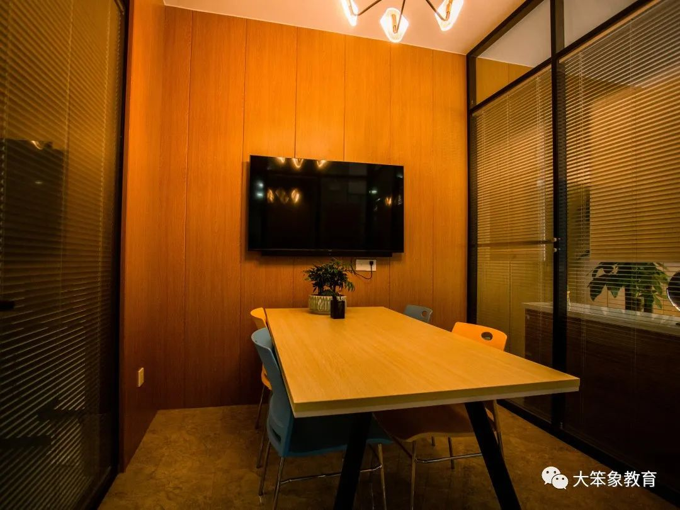
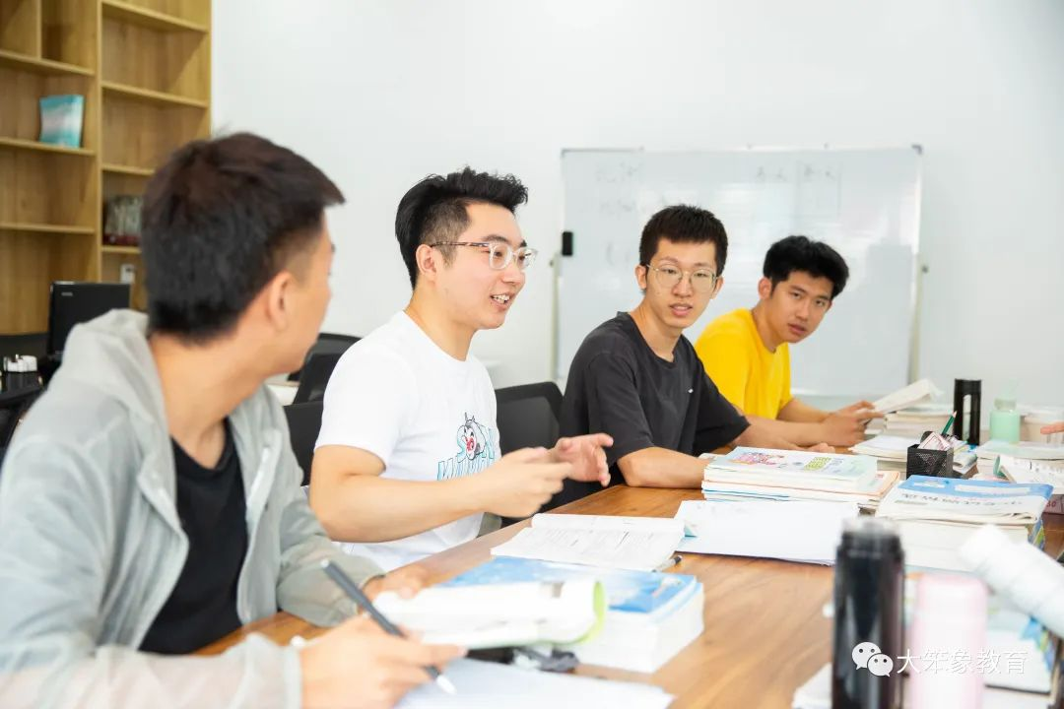

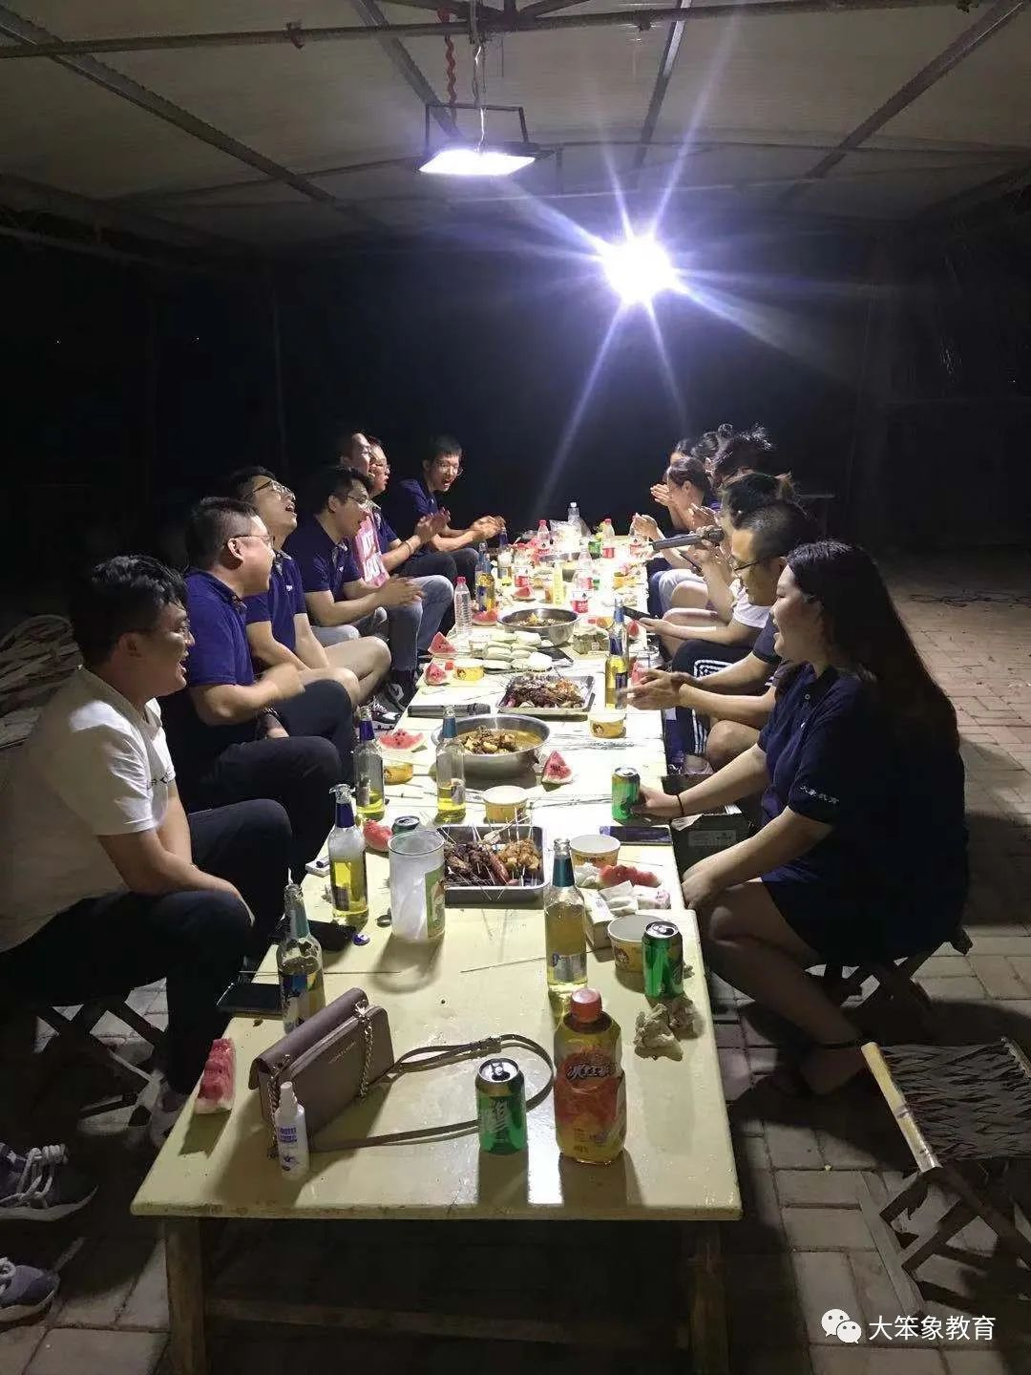


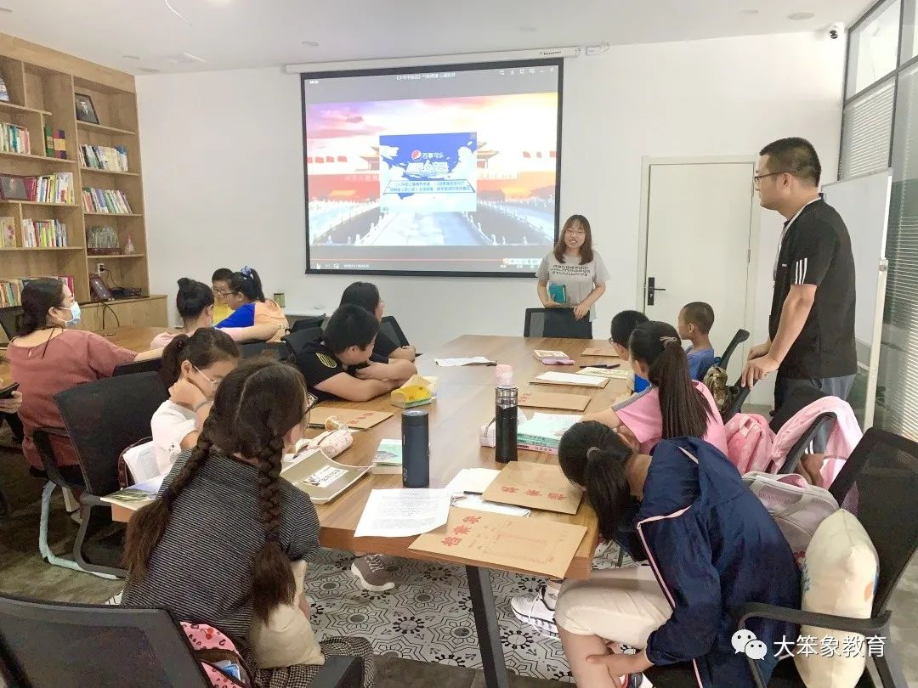
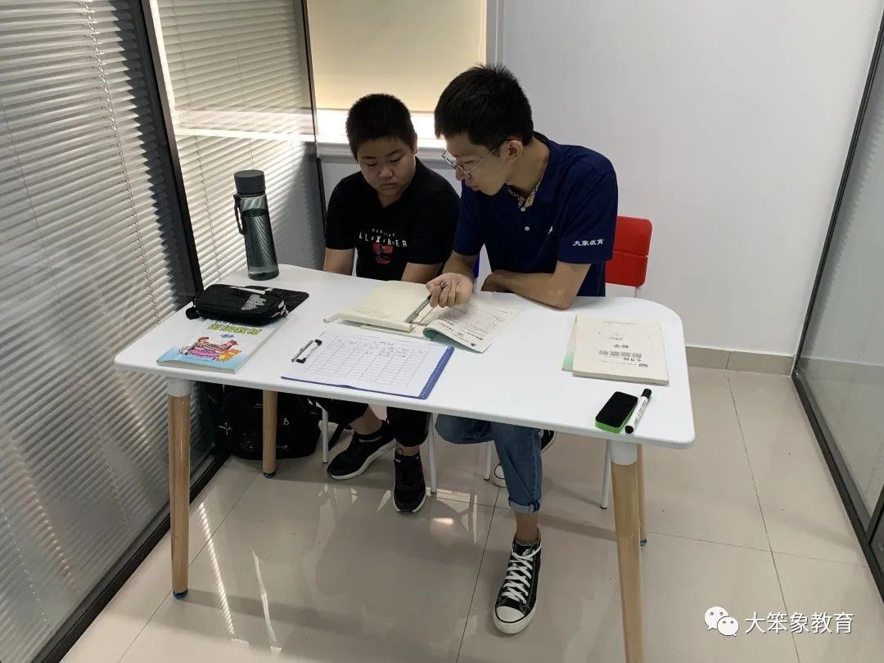
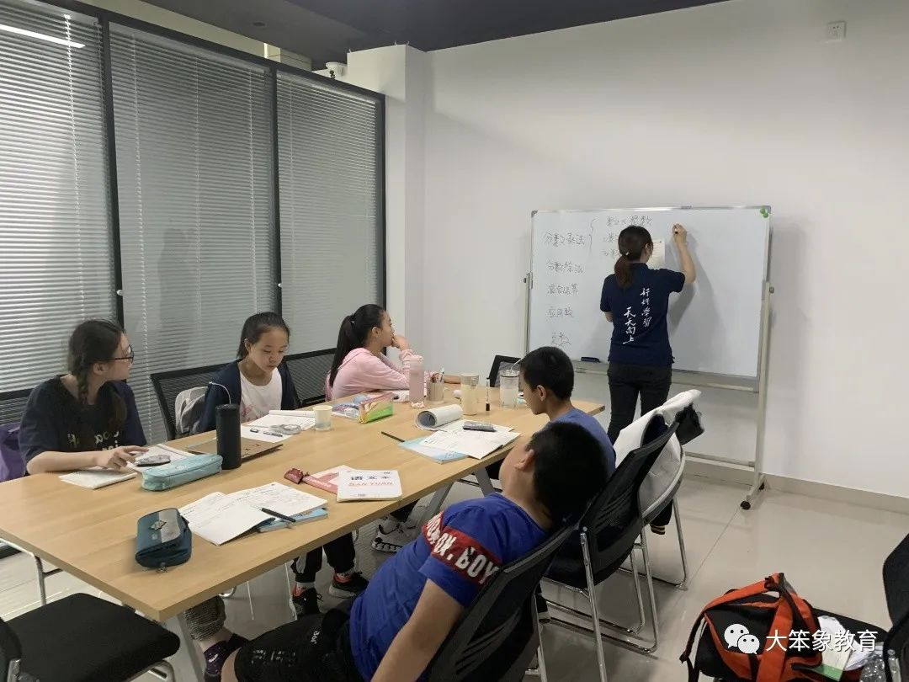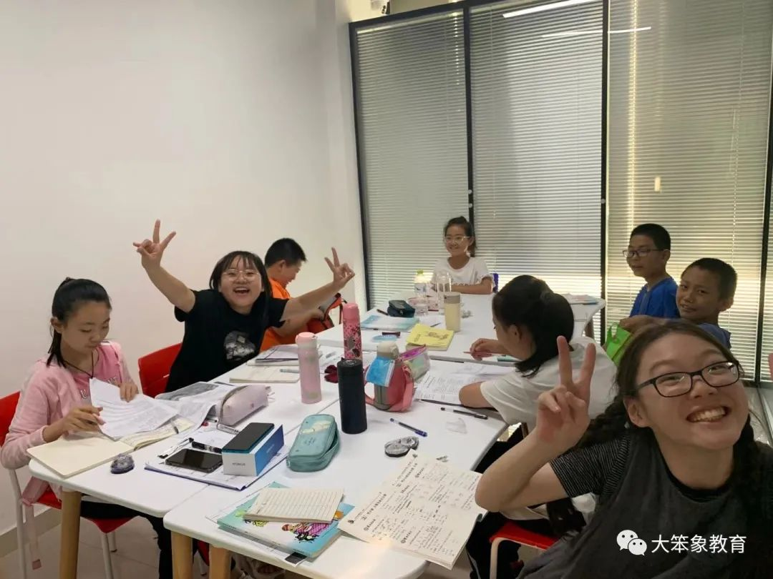
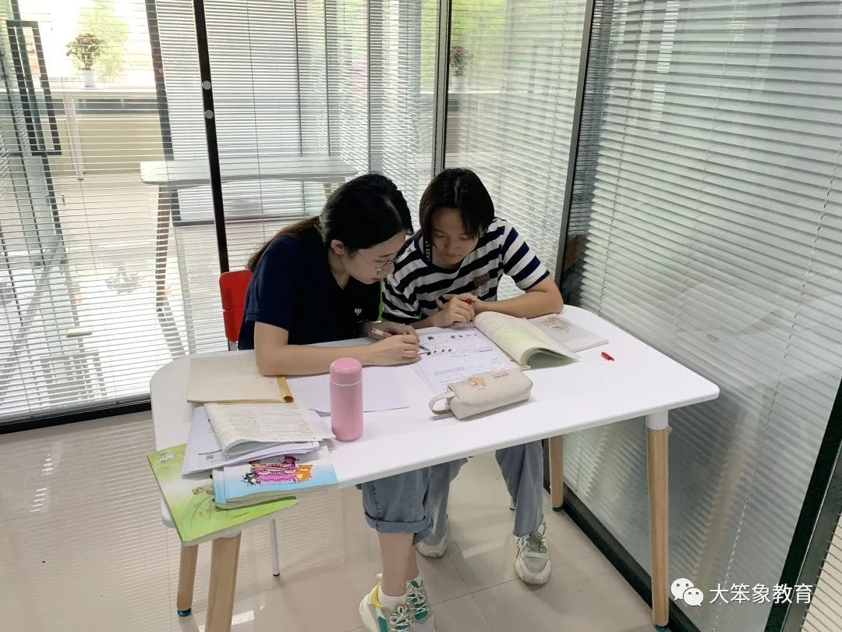

五、联系我们
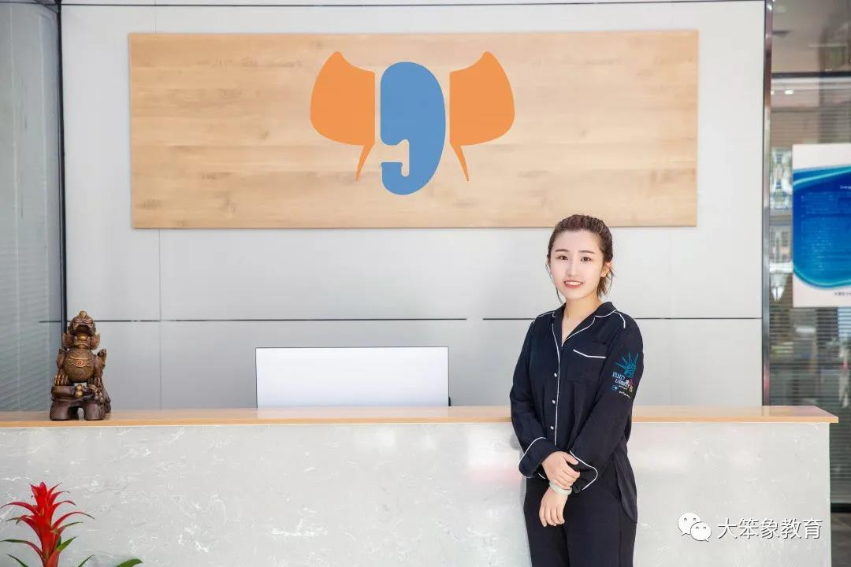

电话：0546-8111117
手机：17754611200（董经理，微信同号）
地址：东营市东营区西三路18号
